강원특별자치도 원주시 관광 기획안
관광사업 아이디어 제안 · 목표와 견적은 조정 가능
분석 기간 2025-07 ~ 2026-06 | 관광데이터랩 원자료와 공식 관광자료 기반
1. 핵심 제안
사용자 입력 조건 | 예산 미정 · 일정 미정
원주시의 외지인 방문자 감소와 낮은 숙박 비율을 개선하기 위해, 지역 내 소비를 유도하는 '반값여행' 환급 프로그램을 제안합니다. 강진군의 사례를 참고하여 여행객의 지출 일부를 지역상품권으로 환급함으로써 지역 상권의 재결제를 이끌어내는 것이 핵심입니다.
2. 최신 현황과 월간 변화
관측 지표 | 최근 값 및 해석
월간 순 방문자 수 | 2,285,734명 | 2026년 6월 기준, 전년 동월 대비 -2.7% 감소하며 외지인 유입이 정체된 양상을 보임
외지인 숙박 방문 비율 | 12.5% | 방문객 중 숙박객 비중이 낮아 체류형 관광으로의 전환이 필요한 상황임
관광소비 구성 | 식음료업(29.8%), 쇼핑업(26.0%), 운송업(25.3%) | 식음료와 쇼핑 비중이 높으므로, 이 분야의 결제를 지역상품권 환급과 연계할 시 효과적일 것으로 판단됨

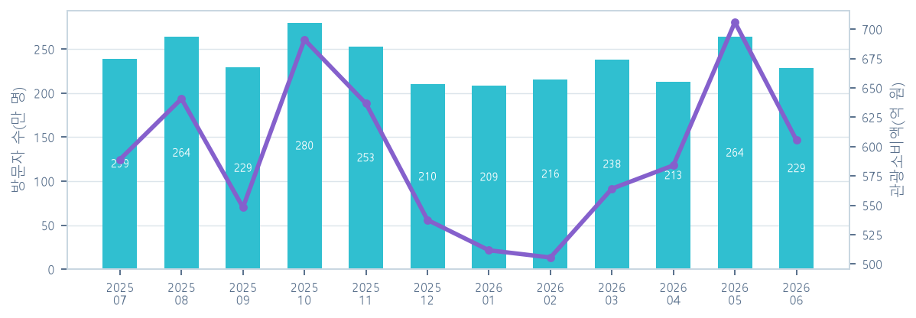
그림 1. 월간 순 방문자 수와 외지인 관광소비액 추이
3. 문제 / 제안과 판단 근거
문제 / 제안 | 외지인 방문자 수 감소 및 지역 내 소비 유도 부족
이렇게 판단한 이유 | 강진군의 지역환급 방식(case:gangjin_half_price_2024)을 벤치마킹하여 지역 내 결제 순환에 집중하는 모델을 채택함. 이는 인천의 플랫폼 중심 방식(case:4625625dcbf2ae)보다 초기 구축 비용 부담이 적고 즉각적인 소비 유도에 유리함.
4. 해결 방법
실행 방향 | 원주시 내 지정된 관광·식음·숙박 가맹점에서 일정 금액 이상 결제한 외지인에게 결제액의 일부를 원주사랑상품권으로 환급하여 지역 내 재소비를 유도함.
예상 견적 | 총 82,500,000원. 항목별 임시 견적은 뒤의 견적표를 참조하세요. 실제 금액과 다를 수 있습니다.
5. 집행 방법
순서 | 기간 | 실행 작업 | 완료 산출물
1 | 2026-09 | 관광과 담당자가 참여 업체 명단을 확보하고 환급 운영 지침(안)을 작성함 | 참여 업체 명단 및 환급 운영 지침서(안)
2 | 2026-09 | 회계 담당자가 결제 증빙 및 중복 수혜 방지를 위한 가이드라인을 확정함 | 결제 증빙 및 중복 수혜 방지 가이드라인
3 | 2026-10 | 홍보 담당자가 주요 관광지 연계 홍보물을 배포하고 운영 현황을 기록함 | 주요 관광지 연계 홍보물 및 운영 현황 보고서
4 | 2026-10 ~ 2026-11 | 운영 담당자가 주간 단위로 환급 신청·승인·결제 원장을 수집·검증함 | 주간 단위 환급 신청·승인·결제 원장
5 | 2026-11 | 기획 담당자가 수집된 원장을 바탕으로 최종 성과 평가 보고서를 작성함 | 최종 성과 평가 보고서

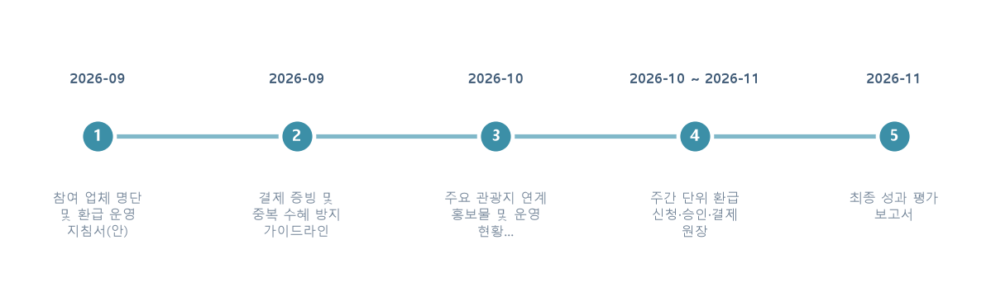
그림 2. 5단계 실행 일정과 단계별 결과물
6. ML 자연추세와 사업 목표
ML 자연추세 | 계획 목표 | 추가로 필요한 수준
2026.11  방문 2,632,315명  소비 ₩899억 | 방문 2,763,931명 (+5%)  소비 ₩944억 (+5%) | 방문 131,616명  소비 ₩45억

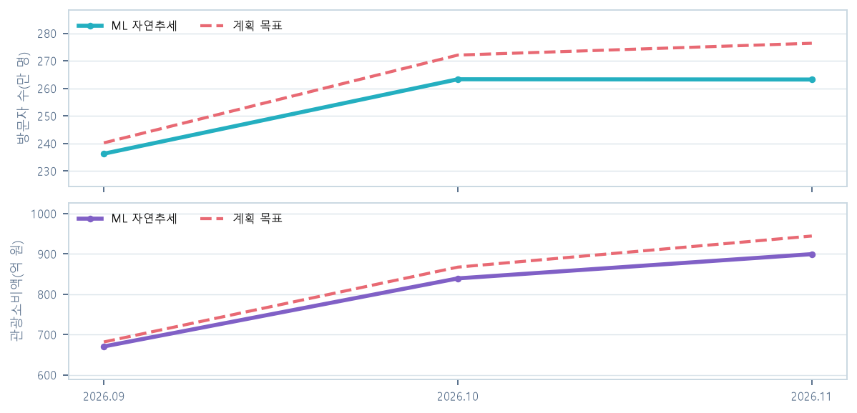
그림 3. 저장 ML 모델의 월별 자연추세와 계획 목표
자연추세는 과거 이력 기반 전망이며, 사업의 인과효과나 추가 매출 예측이 아닙니다. 3개월 초과 예측 거리는 재귀 검증 범위 밖의 탐색 전망입니다.
기대할 수 있는 변화 · ML 전망상 2026년 11월 소비액은 전년 대비 41.26% 증가할 것으로 보이나, 이는 탐색적 추세일 뿐임. 본 사업은 이 추세와 별개로 '지역 내 재결제'를 통한 추가적인 소비 순증을 목표로 함.
목표 KPI의 사례 근거와 설정 기준
강진군의회 2024-11-20 시정연설: 10월 말 관광객 약 248만 명, 전년 대비 25% 증가. 전년 규모 역산: 248만÷1.25≈198.4만 명, 차이≈49.6만 명. 역산값은 별도 관측 원자료가 아니다. 반값여행과 축제의 동시기 실적이며 사업 단독 효과·ML 대비 증가율은 아니다. 원주는 초기 시범으로 최종월 방문 +5%를 제안한다(발표 증가율의 1/5를 선택한 기획 판단). 소비 +5%는 별도 계획 가정이며 강진 소비 전후 실적으로 계산한 값이 아니다.
https://clik.nanet.go.kr/minutes/viewer.do?DOCID=CLIKC3524169218564260&collection=minutes
예상 견적
항목 | 수량·단가 가정 | 예상 금액
여행비 환급 지원 | 1,000건 × 50,000원 | 50,000,000원
현장 운영·정산 | 60인일 × 150,000원 | 9,000,000원
신청·증빙 시스템 | 기존 시스템 설정 1식 × 800만원 | 8,000,000원
홍보·참여처 안내 | 콘텐츠·안내물 1식 × 500만원 | 5,000,000원
성과 집계·검토 | 자료 정리·평가 1식 × 300만원 | 3,000,000원
예비비 | 직접비 7,500만원 × 10% | 7,500,000원
예상 총액 82,500,000원. 수량·단가를 가정한 참고 견적으로 실제 금액과 다를 수 있습니다.
7. 참고한 공식 사례·데이터
공식 사례 | 전략에 참고한 내용
전주시 2026년도 관광산업과 세출예산 사업명세서 | 전북특별자치도 전주시 · 야간관광 특화도시 예산 편성 · 예산서이므로 방문·소비 성과는 확인되지 않음
(기획) 인천을 즐기는 가장 쉬운(easy) 방법 … 인천e지 | 인천광역시 · 스마트관광 플랫폼 ‘인천e지’의 추천·동선·스탬프·가맹점 쿠폰 통합 운영 · 2025년 9월 7일 기준 회원 10만 명, 누적 다운로드 29만 건이었다. 2025년 1~8월 프로모션 참여…
2024년 6월 여행가는 달 추진 보도자료 | 전국 인구감소지역 34곳 · 디지털 관광주민증과 교통·숙박·상점 할인 결합 · 2024년 34개 지역 약 800개 관광업체에 혜택 구조를 적용
- 관광데이터랩 · 한국관광 데이터랩 · 강원특별자치도 원주시 순 방문자 수 및 숙박 비율 (이동통신 기반 외지인)
- 관광데이터랩 · 한국관광 데이터랩 · 강원특별자치도 원주시 월간 순 방문자 수 (이동통신 기반 외지인)
- 관광데이터랩 · 한국관광 데이터랩 · 강원특별자치도 원주시 관광소비 추이_외지인
- 관광데이터랩 · 한국관광 데이터랩 · 강원특별자치도 원주시 숙박방문자 비율 추이 (이동통신 기반 외지인)
- 관광데이터랩 · 한국관광 데이터랩 · 강원특별자치도 원주시 평균 숙박일 (이동통신 기반 외지인)

